**Тема консультации: *«Правила безопасности для детей. Безопасность на дорогах»***

Переходя улицу, всегда надо смотреть сначала налево, а дойдя до середины дороги - направо.

Переходить улицу можно только о пешеходным переходам. Они обозначаются специальным знаком «Пешеходный переход»

Если нет подземного перехода, ты должен пользоваться переходом со светофором.

Вне населенных пунктов детям разрешается идти только с взрослыми по краю навстречу машинам.

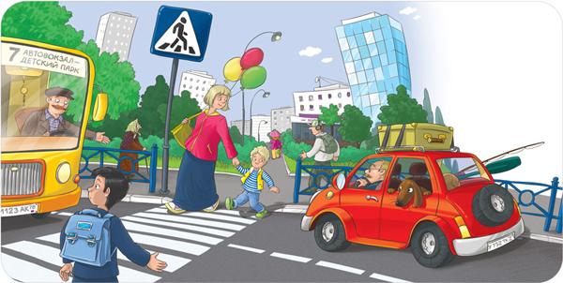Если твои родители забыли, с какой стороны нужно обходить автобус, трамвай, можешь им напомнить, что эти транспортные средства опасно обходить как спереди, так и сзади. Надо дойти до ближайшего пешеходного перехода и по нему перейти улицу.

Ни в коем случае нельзя выбегать на дорогу. Перед дорогой надо остановиться.

Нельзя играть на проезжей части дороги и на тротуаре.

Безопаснее всего переходить улицу с группой пешеходов.

**Рекомендации для родителей**

1. **При движении по тротуару:**

-придерживайтесь правой стороны тротуара;

-не ведите ребёнка по краю тротуара: взрослый должен находиться со стороны проезжей части;

1. **Готовясь перейти дорогу:**

-остановитесь или замедлите движение, осмотрите проезжую часть;

-привлеките ребёнка к наблюдению за обстановкой на дороге;

-подчёркивайте свои движения: поворот головы для осмотра улицы, остановку для осмотра дороги, остановку для пропуска автомобилей;

-учите ребёнка различать приближающиеся транспортные средства;

-не стойте с ребёнком на краю тротуара, так как при проезде транспортного средства может зацепить, сбить, наехать задними колесами;

-неоднократно показывайте ребёнку, как транспортное средство останавливается у перехода, как оно движется по инерции.

**3. При выходе из дома:**

-сразу обратите внимание ребёнка на движение транспортных средств у подъезда и вместе посмотрите, не приближается ли к вам автомобиль, мотоцикл, мопед, велосипед;

-если у подъезда стоят транспортные средства или растут деревья, закрывающие обзор, приостановите свое движение и оглянитесь, нет ли за препятствием опасности.

**4. При ожидании общественного транспорта:**

-стойте вместе с детьми только на посадочных площадках, а при их отсутствии на тротуаре или обочине.

**5. При переходе проезжей части:**

-переходите дорогу только по пешеходным переходам или на перекрестках по отмеченной линии – зебре, иначе ребёнок привыкнет переходить, где придётся;

-не спишите и не бегите; переходите дорогу всегда размеренным шагом;

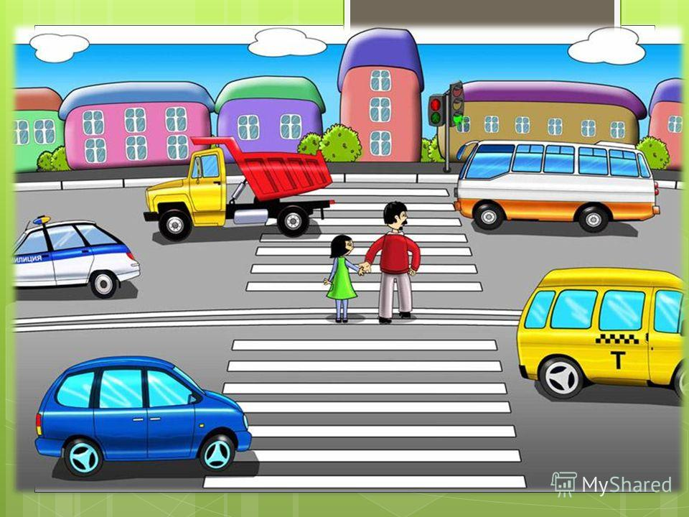-не переходите дорогу наискосок; подчёркивайте, показывайте и рассказывайте ребёнку каждый раз, что идёте строго поперёк улицы, что это делается для лучшего наблюдения за авто-, мототранспорты средствами;

-не торопитесь переходить дорогу, если на другой стороне вы увидели друзей, родственников, знакомых. Не спешите и не бегите к ним, внушите ребёнку, что это опасно;

-не начинайте переходить улицу, по которой редко проезжает транспорт, не посмотрев вокруг;

-объясните ребёнку, что автомобили могут неожиданно выехать из переулка, со двора дома;

**6. При посадке и высадке из общественного транспорта:**

-выходите впереди ребёнка, так как малыш может упасть, а ребёнок постарше может выбежать из-за стоящего транспорта на проезжую часть;

-подходите для посадки к двери транспортного средства только после полной остановки: ребёнок, как и взрослый, может оступиться и попасть под колеса;

-не садитесь в общественный транспорт в последний момент при его отправлении; особую опасность представляет передняя дверь, так как можно попасть под колеса транспортного средства;

-научите ребёнка быть внимательным в зоне остановки особо опасном месте для него: стоящий автобус сокращает обзор дороги в этой зоне.

**7. При движении автомобиля:**

-приучайте детей сидеть в автомобиле только на заднем сиденье; не разрешайте сидеть рядом с водителем, если переднее сиденье не оборудовано детским креслом;

- не разрешайте малолетнему ребенку во время движения стоять на заднем сиденье: при столкновении или внезапной остановке он может перелететь через спинку сиденья и удариться о переднее стекло;

- не разрешайте детям находиться в автомобиле без присмотра

Памятка для родителей: Безопасные шаги на пути к безопасности на дороге.

Что должны знать родители о своем ребёнке?

В 3-4 года ребёнок может отличить движущуюся машину от стоящей, но он уверен, что машина останавливается мгновенно.

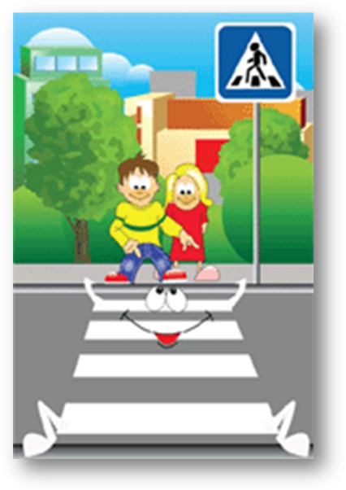В 6 лет – боковым зрением он видит примерно 2/3 того, что видят взрослые; не умеет определить, что движется быстрее: велосипед или спортивная машина; не умеет правильно распределять внимание и отделять существенное от незначительного.

В 7 лет – более уверенно отличать правую сторону дорогу от левой.

В 8 лет – может мгновенно отреагировать на отклик и т.д.; имеет опыт пешеходного передвижения на дороге; активно осваивает основные навыки езды на велосипеде; умеет определять источник шума; устанавливать связь между величиной предмета, его удаленностью и временем (чем ближе автомобиль, тем он больше)